- En coloriant !
Série 5
Complète à chaque fois les calculs suivants en t’aidant des représentations ci-dessous :

  - + = ………………………………….

  - + = ………………………………….

  - – = ………………………………….

  - – = ………………………………….
- Calcule mentalement.
  - + = ……………..

  - + = …………..

  - – = ……………

  - – = ………..

  - + = …………

  - – = ……………
- Complète.
  - 6 × = …..…
  - 13 × = …..…
  - 7 × = 1
  - 19 × = 76
  - × 7 = 100
  - 8 × = 4

- Demi, quart, et pourcentages
Complète les expressions à l’aide d’une des fractions suivantes : ; ; ;
  - de 123 est égal à 12,3.

  - de 22 est égal à 11.

  - de 50 est égal à 10.

  - de 48 est égal à 12.

  - de 100 est égal à 25.

- Différentes écritures
Complète le tableau suivant avec les nombres égaux à chaque pourcentage de la première colonne :
; 0,1 ; ; ; 0,25 ; ; ; 0,5 ; .
10 % | ……………………………………………
25 % | ……………………………………………
50 % | ……………………………………………
- Relie chaque nombre de la première colonne au pourcentage auquel il est égal.
• • 50 %
• • 10 %
• • 25 %
• • 20 %
- Choisir
Série 5
Un pantalon vert, qui coûtait 35 €, est vendu à 70 % de son prix initial et un pantalon bleu, qui coûtait 27 €, est vendu à 95 % de son prix initial. Lequel sera le moins cher à l'achat ?
………………………………………………………………….
………………………………………………………………….
………………………………………………………………….
- Calcule, dans chaque cas, comme dans l’exemple :
50 % de 8, c’est × 8 = × 8 = 4
  - 50 % de 31, c’est : .
……………………………………………………………..

  - 10 % de 126, c’est :
……………………………………………………………..

  - 25 % de 84, c’est :
……………………………………………………………..

  - 20 % de 43, c’est :
……………………………………………………………..

- Recopie six fois cette phrase en la complétant avec un nombre de chaque tableau pour qu'elle soit correcte : « Prendre ... d'un nombre, c'est le multiplier par … . »
50 % | 25 % | 75 % | 30 % | 60 % | 200 %

2
………………………………………………………………….
………………………………………………………………….
………………………………………………………………….
- Calcule, dans chaque cas, comme dans l’exemple :
11 % de 8, c’est ×8 = = = 0,88
  - 15 % de 40, c’est : .
……………………………………………………………..

  - 11 % de 60, c’est :
……………………………………………………………..

  - 90 % de 9, c’est :
……………………………………………………………..

  - 21 % de 30, c’est :
- ……………………………………………………………..

- Calcule, dans chaque cas, comme dans l’exemple :
11 % de 800, c’est :
×800 = 11 × = 11 × 8 = 88
  - 43 % de 200, c’est : .
……………………………………………………………..

  - 16 % de 300, c’est :
……………………………………………………………..

  - 63 % de 500, c’est :
……………………………………………………………..

  - 21 % de 400, c’est :
……………………………………………………………..

- Dans chaque cas, trouve et entoure l’intrus :
  - Vingt-cinq fois un centième ; ; 0,25 ; vingt-cinq dixièmes ; 25 %.
  - ; 20% ; 0,2 ; cinq centièmes ; deux fois un dixième.
  - Le dixième de 5 ; huit fois un quart ; 50%;0,5 ; un demi.
- Un magasin vend des sweats de différentes couleurs au prix de 32,40 €. Cette semaine, ils sont en promotion.
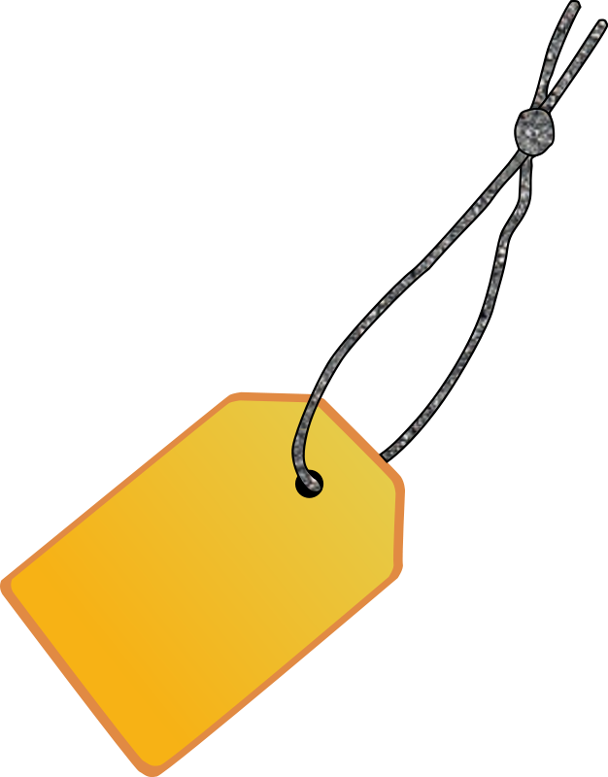
20%
20%


Série 5
20%
40%


20%
35%

  - Calcule le montant de la réduction pour chaque sweat.
…………………………………………………………………
…………………………………………………………………
  - Calcule le nouveau prix de chaque sweat après la réduction.
……………………………………………………………………………………………………………………………………

